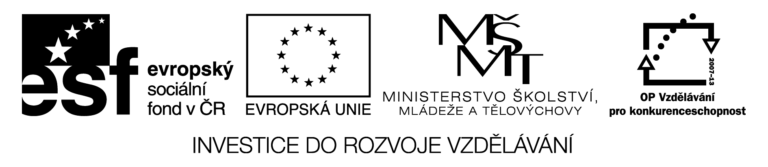
Popis osoby – rád, nejraději

- Přečti si text a k písmenům napiš jméno:
- Co kdo nemá rád nebo co nedělá škrtni.
- Co má kdo nejraději zakroužkuj.

1. Paul spielt gern Gitarre, aber am liebsten spielt er Klavier. Er mag nicht Paprika. Er ist elf Jahre alt.

2. Erika spielt am liebsten Volleyball, sie mag auch Karate. Sie macht nicht Jogging. Sie ist schnell.

3. Anne macht gern Musik, aber am liebsten spielt sie Karten. Sie mag nicht Flöte. Sie ist jung.

4. Fabian macht nicht Judo. Er mag Karotten. Am liebsten spielt er Eishockey. Er ist super.

5. Helene spielt am liebsten Volleyball. Sie spielt gern mit Puppen. Sie mag Katzen. Sie ist acht Jahre alt.

A -


B -

C -
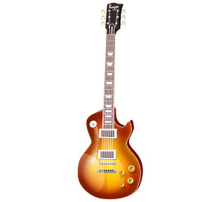

D -

E -

Řešení:

Obr. A = Fabian, nedělá judo, nejraději má hokej.
Obr. B = Helene, nejraději hraje volejbal.
Obr. C = Paul, nejraději hraje na klavír, nemá rád papriku.
Obr. D = Erika, nejraději hraje volejbal, nemá ráda jogging.
Obr. E = Anne, nejraději hraje karty, nemá ráda flétnu.

